# Кейс-метод как метод интерактивного обучения.

Сравнительно недавно началось активное внедрение учебных кейсов в практику российского образования. Рассмотрим более подробно, что такое кейс-метод. Следует отметить, что кейс-технологии в образовательной деятельности практике существуют в следующих разновидностях: метод case study, кейс-метод, метод анализа конкретных ситуаций (гарвардский метод), метод ситуационного анализа, анализ ситуационных задач.

Метод case-study наиболее широко использовался, прежде всего, в обучении экономике и бизнес – наукам за рубежом. Впервые он был применен в учебном процессе в школе права Гарвардского университета в 1870 году, а внедрение началось в Гарвардской школе бизнеса в 1920 году.

В настоящее время сосуществуют две классические школы case-study: Гарвардская (американская) и Манчестерская (европейская). В рамках первой школы целью метода является обучение поиску единственно верного решения, вторая – предполагает многовариантность решения проблемы.

Как было упомянуто ранее, метод конкретных ситуаций является методом активного проблемно-ситуационного анализа, основанный на обучении путем решения конкретных задач – ситуаций (решение кейсов). Суть его в том, что обучающимся предлагают осмыслить и найти решение для ситуации, имеющей отношения к реальным жизненным проблемам и описание которой отражает какую-либо практическую задачу. Отличительной особенностью данного метода является создание проблемной ситуации на основе фактов из реальной жизни, при этом сама проблема не имеет однозначных решений.

Непосредственная **цель метода** – совместными усилиями группы учащихся проанализировать представленную ситуацию (case), и выработать практическое решение; окончание процесса – оценка предложенных алгоритмов и выбор лучшего в контексте поставленной проблемы.

# Основные задачи кейс-метода:

* отработка умений работы с информацией;
* активизация познавательной деятельности;
* повышение мотивации к учебному процессу;
* умение делать правильный вывод на основе группового анализа ситуации;
* развитие навыков анализа и критического мышления;
* приобретение навыков чёткого изложения и аргументирования собственной точки зрения;
* демонстрация различных позиций и точек зрения;
* формирование навыков самоанализа, самоконтроля и самооценки.

# Кейс-метод и традиционные подходы

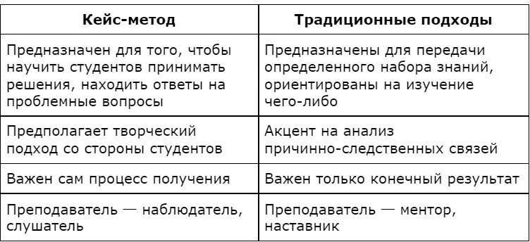

Метод кейс-технологии основывается на принципах, представленных в схеме:

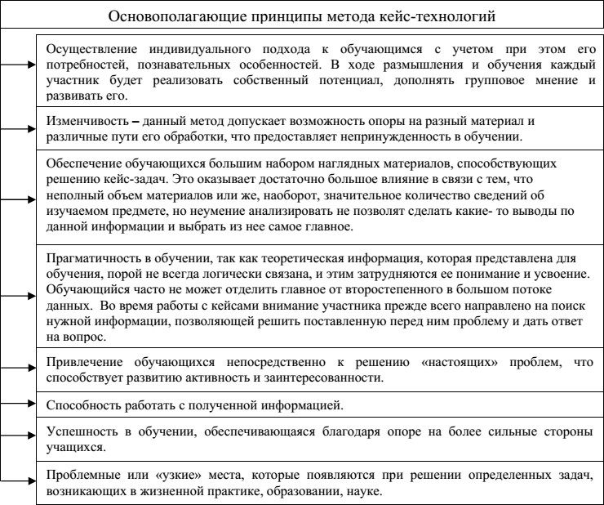

Выделим некоторые **технологические особенности** кейс-метода:

* Метод представляет собой разновидность исследовательской аналитической технологии, т.е. включает в себя операции исследовательского процесса, аналитические процедуры.
* Метод выступает как технология коллективного обучения, важнейшими

составляющими которой выступают работа в группе (или подгруппах) и взаимный обмен информацией, включая процедуры индивидуального, группового и коллективного развития, формирования многообразных личностных качеств обучаемых.

* Метод выступает как специфическая разновидность проектной технологии. В рамках кейс-метода идёт формирование проблемы и путей её решения на основании «кейса», который выступает одновременно в виде технического задания и источника информации для осознания вариантов эффективных действий.

# КЛАССИФИКАЦИЯ КЕЙСОВ

Следует отметить, что единой классификации кейсов на сегодняшний день не существует, что связано с многообразием их видов. Классификация может проводиться по отдельным признакам. Одним из широко используемых критериев является их ***сложность****.* При этом различают:

* + *иллюстративные учебные ситуации* – кейсы, цель которых – на определенном

практическом примере обучить алгоритму принятия правильного решения в определенной ситуации;

* + *учебные ситуации* – кейсы с формированием проблемы, в которых описывается

ситуация в конкретный период времени, выявляются и четко формулируются проблемы; цель такого кейса – диагностирование ситуации и самостоятельное принятие решения по указанной проблеме;

* + *учебные ситуации* – кейсы без формирования проблемы, в которых описывается

более сложная, чем в предыдущем варианте ситуация, где проблема четко не выявлена, а представлена в статистических данных, оценках общественного мнения, органов власти и т.д.; цель такого кейса – самостоятельно выявить проблему, указать альтернативные пути ее решения с анализом наличных ресурсов;

* + *прикладные упражнения,* в которых описывается конкретная сложившаяся

ситуация, предлагается найти пути выхода из нее; цель такого кейса – поиск путей решения проблемы.

## Виды кейсов по цели:

* + *Практические кейсы*

*Реальные жизненные ситуации*, детально и подробно отраженные. При этом их учебное назначение может сводиться к закреплению знаний, умений и навыков поведения (принятия решений) в данной ситуации. Кейсы должны быть максимально наглядными и детальными.

* + *Обучающие кейсы*

Отражают *типовые ситуации*, которые наиболее часты в жизни. Ситуация, проблема и сюжет здесь не реальные, а такие, какими они могут быть в жизни, не отражают жизнь «один к одному»

* + *Научно-исследовательские кейсы*

Они выступают *моделями для получения нового знания* о ситуации и поведения в ней.

Обучающая функция сводится к исследовательским процедурам.

## Виды кейсов по способу представления материалов:

* + *Печатный кейс* (может содержать графики, таблицы, диаграммы, иллюстрации, что делает его более наглядным).
  + *Мультимедиа - кейс* (наиболее популярный в последнее время, но зависит от

технического оснащения образовательной организации).

* + *Видео кейс* (может содержать фильм, аудио и видео материалы).

## По формату использования выделяют:

* + *Executive-кейсы* (1–2 стр. и менее). Участники знакомятся с кейсом непосредственно на мероприятии и решают его индивидуально или в формате

обсуждения с модератором. Такие кейсы используются в качестве иллюстрации теоретического материала или для проверки конкретных узких навыков.

* + *Тематические кейсы* (3–5 стр.). Предназначены для разбора на учебном занятии и

общей дискуссии, иногда предполагается краткая предварительная подготовка участников.

* + *Гарвардские кейсы* (в среднем 20–25 стр.). Подразумевают самостоятельную

командную работу в течение нескольких дней и презентацию решения.

По степени информационной насыщенности кейсы бывают:

***Структурированный (highly structured) «кейс»,*** в котором дается минимальное количество дополнительной информации; при работе с ним студент должен применить определенную модель или формулу; у задач этого типа существует оптимальное решение.

***«Маленькие наброски» (short vignetts),*** содержащие, как правило, от 1 до 10 страниц текста и 1–2 страницы приложений; они знакомят только с ключевыми понятиями и при их разборе студент должен опираться еще и на собственные знания. ***Большие неструктурированные «кейсы» (long unstructured cases)*** объемом до 50 страниц; информация в них дается очень подробная, в том числе и совершенно ненужная; самые необходимые для разбора сведения, наоборот, могут отсутствовать; студент должен распознать такие «подвохи» и справиться с ними; ***Первооткрывательские «кейсы» (ground breaking cases)***, при разборе которых от обучающихся требуется не только применить уже усвоенные теоретические знания и практические навыки, но и предложить нечто новое.

# МЕТОДЫ КЕЙС-ТЕХНОЛОГИИ

Чаще всего, к методам ситуационного обучения принято относить следующие:

* метод инцидента;
* баскет-метод;
* метод ситуационного анализа;
* метод ситуационно-ролевых игр;
* игровое проектирование;
* метод дискуссии.

*Метод инцидента.* Особенность этого метода в том, что обучающийся сам находит информацию для принятия решения. Учащиеся получают краткое сообщение о случае, ситуации в стране, организации. Для принятия решения имеющейся информации явно недостаточно, поэтому ученик должен собрать и проанализировать информацию, необходимую для принятия решения. Так как для этого требуется время, возможна самостоятельная домашняя работа школьников. На первом этапе ребята получают сообщение и вопросы к нему.

*Баскет-метод.* Учащиеся получают от учителя папки с описанием ситуации; пакет документов, помогающих найти выход из сложного положения (можно включить документы, не относящиеся к данной проблеме, чтобы участники могли выбирать нужную информацию) и вопросы, которые позволяют найти решение.

*Метод ситуационного анализа.* Самый распространенный метод, поскольку позволяет глубоко и детально исследовать сложную ситуацию. Ученику предлагается текст с подробным описанием ситуации и задача, требующая решения. В тексте могут описываться уже осуществленные действия, принятые решения для анализа их целесообразности.

*Метод ситуационно-ролевых игр* заключается в создании перед аудиторией правдивой ситуации (правовой, социально-психологической, исторической) и предоставлении возможности оценить поступки и поведение участников игры.

*Игровое проектирование.* Целью метода является создание и совершенствование проектов разного типа.

*Метод дискуссии* состоит в обсуждении спорного вопроса, проблемы; разновидность спора, направленного на достижение истины и использующего только корректные приёмы ведения спора; целенаправленный и упорядоченный обмен идеями, суждениями, мнениями в группе ради формирования мнения каждым участником или поиска истины. Важной характеристикой дискуссии, отличающей её от других видов спора, является аргументированность.